# Công thức tính nhanh số đồng phân Axit cacboxylic no, đơn chức, mạch hở

**Công thức tính nhanh số đồng phân Axit cacboxylic no, đơn chức, mạch hở**  
Cách tính nhanh số đồng phân trong bài tập trắc nghiệm sẽ giúp các em tiết kiệm được thời gian và tránh nhầm lẫn. Vậy cách tính nhanh số đồng phân axit acboxylic như thế nào? Các em hãy cùng tham khảo bài viết dưới đây.  
  
**1. Công thức tính nhanh số đồng phân Axit cacboxylic no, đơn chức, mạch hở**  
Công thức tổng quát của axit no, đơn chức, mạch hở: CnH2nO2 (n ≥ 1).  
Số đồng phân = 2n-3 (n < 7)  
Trong đó: n là số nguyên tử cacbon trong phân tử axit cacboxylic (n ≥ 1).  
**Ví dụ:** Tính số đồng phân axit cacboxylic có công thức phân tử C4H8O2  
**Hướng dẫn giải:**  
Công thức phân tử C4H8O2  
→ Axit cacboxylic no, đơn chức, mạch hở  
Số đồng phân = 24-3 = 2 đồng phân  
Gồm:   
CH3-CH2-CH2-COOH  
CH3-CH(CH3)-COOH  
  
**2. Bạn nên biết**  
- Axit cacboxylic là hợp chất hữu cơ trong phân tử có nhóm -COOH liên kết trực tiếp với nguyên tử C hoặc H  
- Giấm ăn hàng ngày là axit axetic có nồng độ từ 2 – 5%.  
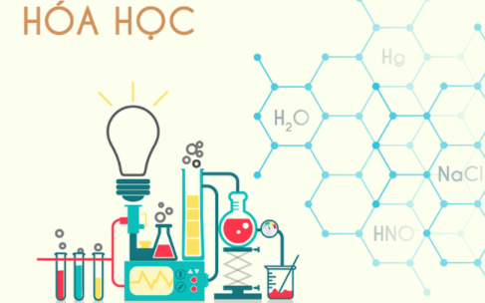  
  
**3. Bài tập minh họa**  
**Câu 1:** Số đồng phân axit ứng với công thức C3H6O2 là  
**A.** 3. **B.** 1.   
**C.** 4. **D.** 2.  
**Hướng dẫn giải:**  
Công thức phân tử C3H6O2  
→ Axit cacboxylic no, đơn chức, mạch hở  
Số đồng phân = 23-3 = 1 đồng phân  
CH3-CH2COOH  
**→ Đáp án B**  
**Câu 2:** Ứng với công thức phân tử C5H10O2 có bao nhiêu đồng phân axit cacboxylic no, đơn chức, mạch hở  
**A.** 1 **B.** 2 **C.** 3 **D.** 4  
**Hướng dẫn giải**  
Công thức phân tử C5H10O2  
→ Axit cacboxylic no, đơn chức, mạch hở  
Số đồng phân = 25-3 = 4 đồng phân  
Gồm:   
CH3-CH2-CH2-CH2-COOH  
CH3-CH(CH3)-CH2-COOH  
CH3-CH2-CH(CH3)-COOH  
(CH3)3CH-COOH  
**→ Đáp án D**  
**Xem thêm các dạng bài tập và công thức Hoá học lớp 11 hay, chi tiết khác:**  
Công thức tính nhanh số đồng phân Anđehit no, đơn chức, mạch hở  
Công thức tính nhanh số đồng phân Xeton no, đơn chức, mạch hở  
Công thức phản ứng tráng gương (tráng bạc) của anđehit  
Công thức bài toán đốt cháy anđehit  
Công thức bài toán đốt cháy axit cacboxylic